

ประกาศองค์การบริหารส่วนตำบลสระแก้ว

เรื่อง รายงานผลการจัดซื้อจัดจ้างประจำปี งบประมาณ พ.ศ.2565

**--------------------------------------------------**

ตามที่องค์การบริหารส่วนตำบลสระแก้ว ได้จัดทำรายงานดำเนินงานตามแผนจัดหาวัสดุ งบประมาณ พ.ศ.2565 เสร็จเรียบร้อยแล้ว นั้น

องค์การบริหารส่วนตำบลสระแก้ว จึงประกาศรายงานผลการดำเนินงานตามแผนการจัดหาพัสดุ ตามรายละเอียดแนบท้ายประกาศนี้ เพื่อประชาชนทราบโดยทั่วกัน ที่เว็บไซต์ขององค์การบริหารส่วนตำบลสระแก้ว <http://www.govesite.com/sakaewlocal/index.php?p=1>

จึงประกาศให้ทราบโดยทั่วกัน

ประกาศ ณ วันที่ 3 เดือน ตุลาคม พ.ศ. 2565



(นายสุพรรณ์ ศรีภูวงค์)

นายกองค์การบริหารส่วนตำบลสระแก้ว

 **บันทึกข้อความ**

**ส่วนราชการ** กองคลัง องค์การบริหารส่วนตำบลสระแก้ว โทร 04 4666 018 ต่อ 106

**ที่**  บร 86102/1588  **วันที่** 3 ตุลาคม 2565

**เรื่อง** รายงานผลการจัดซื้อจัดจ้างประจำปี งบประมาณ พ.ศ.2565

เรียน นายกองค์การบริหารส่วนตำบลสระแก้ว

ตามที่งานพัสดุ กองคลังองค์การบริหารส่วนตำบลสระแก้ว ได้รับมอบหมายให้ดำเนินการจัดซื้อจัดจ้างประจำปีงบประมาณ พ.ศ. 2565 (1 ตุลาคม 2564 - 30 กันยายน 2565) ขอสรุปผลรายงานดังนี้

|  |  |  |  |  |
| --- | --- | --- | --- | --- |
| ลำดับที่ | วิธีจัดซื้อจัดจ้าง | การดำเนินการในระบบ | จำนวนรายการ | จำนวนเงินตามสัญญา |
| 1 | เฉพาะเจาะจง | จัดซื้อจัดจ้างจากระบบ e-GP | 74 | 8,938,147.92 |
| 2 | เฉพาะเจาะจง | ข้อบันทึกตกลงจัดซื้อจัดจ้าง | 137 | 2,450,832.09 |
| 3 | เฉพาะเจาะจง | เงินอุดหนุนเฉพาะกิจจากจังหวัด | 2 | 1,877,000.00 |
| รวมทั้งสิ้น  (สิบสามล้านสองแสนหกหมื่นห้าพันเก้าร้อยแปดสิบบาทหนึ่งสตางค์) | | | 213 | 13,265,980.01 |

1. ปัญหาอุปสรรคของการจัดซื้อจัดจ้าง
   1. การดำเนินการจัดซื้อจัดจ้างเร่งด่วน กระชั้นชิดอาจส่งผลให้เกิดความเสี่ยง และเกิด

ข้อผิดพลาดในการดำเนินงานได้

* 1. ผู้รับผิดชอบโครงการเสนอความต้องการในการจัดหาพัสดุ แต่จัดทำขอบเขตงาน

หรือรายละเอียดคุณลักษณะของพัสดุไม่ชัดเจน

* 1. ผู้ปฏิบัติงานไม่มีความเข้าใจเท่าที่ควรในขั้นตอนและระยะเวลาการจัดซื้อจัดจ้าง

ทำให้ไม่เป็นไปตามแผน

1. ข้อเสนอแนะเพื่อปรับปรุงการจัดซื้อจัดจ้าง
   1. กรณีการจัดซื้อจัดจ้างเร่งด่วน ให้แต่ละกองเจ้าของเรื่องประสานงานมายังกอง

คลังโดยเร็วที่สุด

* 1. ผู้รับผิดชอบโครงการ ควรตรวจสอบและจัดทำขอบเขตงานหรือรายละเอียด

คุณลักษณะของพัสดุให้ชัดเจน ถูกต้องตามระเบียบกระทรวงการคลังว่าด้วยการจัดซื้อจัดจ้างและการบริหารพัสดุภาครัฐ พ.ศ.2560 เพื่อให้เกิดความถูกต้อง

2.3 ผู้ปฏิบัติงานควรได้รับการอบรม กฎหมาย ระเบียบ ที่เกี่ยวข้องในการจัดซื้อจัดจ้าง

เพื่อให้มีความรู้ความเข้าใจและสามารถปฏิบัติงานได้อย่างถูกต้อง

จึงเรียน…

-2-

จึงเรียนมาเพื่อโปรดทราบ

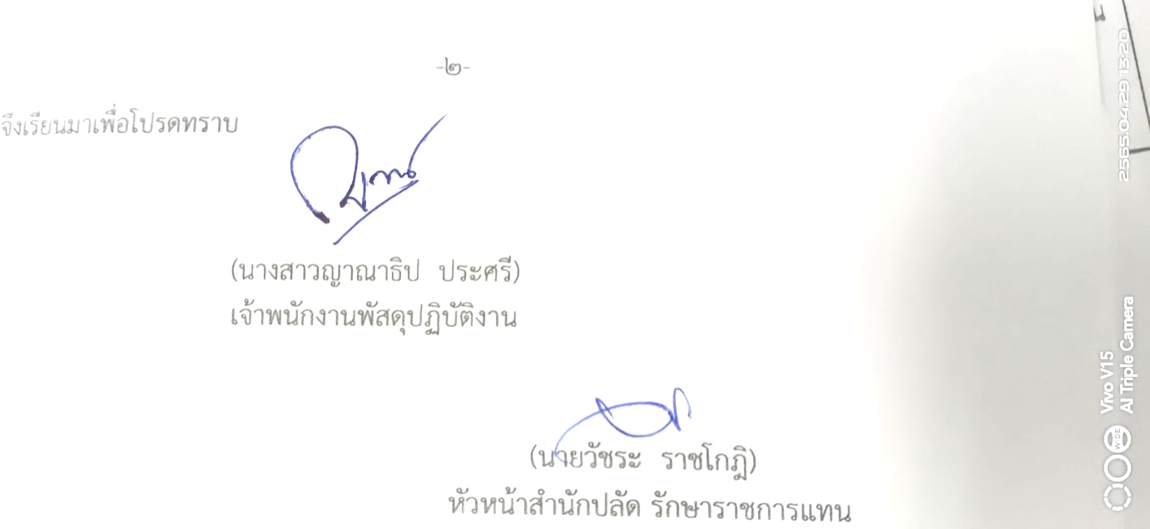

(นางสาวญาณาธิป ประศรี)

เจ้าพนักงานพัสดุปฏิบัติงาน

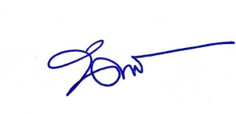

(ลงชื่อ)………………………………...............…

(นางสาวนันทภัค เพ่งพิศ)

ผู้อำนวยการกองการศึกษา รักษาราชการแทน

ผู้อำนวยการกองคลัง

ความเห็นปลัด............................................. - คำสั่งนายก

................................................................... ( ) อนุมัติ ( ) ไม่อนุมัติ เพราะ..........................................

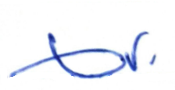 

(นายวัชระ ราชโกฏิ) (นายสุพรรณ์ ศรีภูวงค์)

หัวหน้าสำนักปลัด รักษาราชการแทน นายกองค์การบริหารส่วนตำบลสระแก้ว

ปลัดองค์การบริหารส่วนตำบลสระแก้ว